**総合的な学習の時間単元計画略案**

１　校種・学年　高等学校・第２学年

２　単元の目標：８時間

・大阪における外国人滞在の快適さをアップするための提案をおこなう。

　　・データを活用して、自分なりのプランを提案する。

　　・提案されたプランについてインタビューをおこない、検証を試みる

　 ＜単元の展開＞

|  |  |  |  |
| --- | --- | --- | --- |
|  | **学習活動と教師の発言** | **生徒の主な反応** | **指導上の留意点** |
| 導入  １時間 | 「最近、外国人をどこで見かけまし  たか？」  「もし外国の友だちがいれば、どこ  に案内しますか？」  「毎年どれくらいの外国の方が大阪  に来ているでしょうか？」  教材データ「国籍別都道府県別訪日外国人訪問率」提示  ＜国籍別都道府県別訪日外国人訪問率ワークシート＞を埋めてみよう。 | ・場所や国籍  難波、梅田、USJ、デパートで韓国人を見かけた。  ・大阪城、USJ、かに道楽  ・5万人、10万人、20万人、80万人  ・欧米人が少ないことに驚く  ・アジアの人が多い | ・国籍別都道府県別訪日外国人訪問率 |
| グラフ化１時間  提案１時間  インタビュー２時間 | 大阪は東京に次いで２位の訪問率だが、一位の東京都と大差がある。  もっと訪問してもらうには？  教材データ「大阪実宿泊者数」も提示  ・「H24月別宿泊者数のデータから全宿泊者と外国人の増減をグラフ化してみよう」  ・目盛によって読み取る印象が違うことを比較  ・「グラフを見て増減の背景を考えてみよう。」  ・「どの国からきている人が多いかグラフ化してみよう。」  ・「快適に滞在するためには、どんな工夫が必要ですか？」  外国から日本に来ている人たちに  「提案プランで快適になるかどうか」を尋ねる。 | ・「４月が一番多く、１月が一番少ない」  ・「総数は変化が大きいが、外国人は変化は少ない。」  ・「訪日外国人国籍別割合」のグラフを  　作成する。  ・韓国・台湾・中国、そして米国  ・標識が言語に対応しているか  外国語標識の充実  ・外国語で接客できる人の配置  ・イベントの計画・宣伝  ・訪問してもらう時期別のプラン  ・訪問する方々の国別のプラン  ・訪問する場所別のプラン | ・平成25年都道府県別訪日外国人数  ・宿泊者数の  増減  ・国籍別都道府県別訪日外国人訪問率 |
| 検証  ３時間 | インタビューの内容を含めて再提案  グループ発表 | 最終提案を行政に提案したい。 |  |

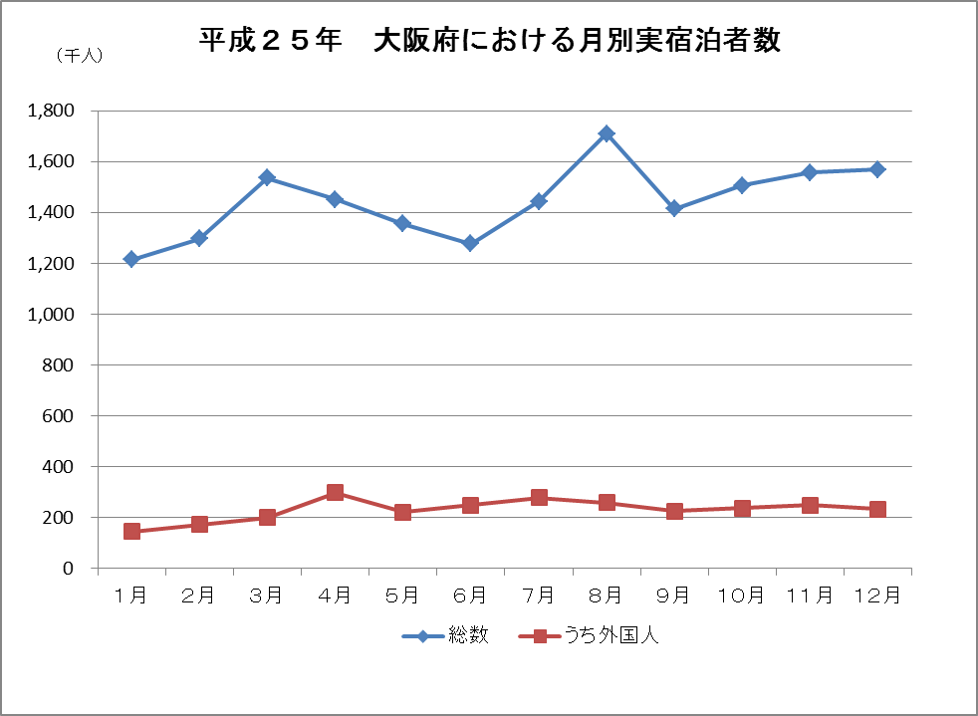

出典：観光庁『宿泊旅行統計調査』

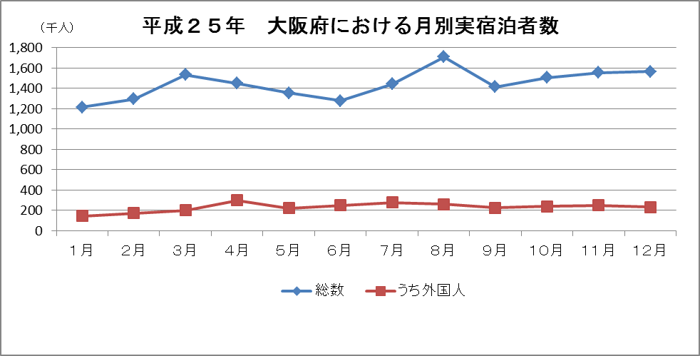

出典：観光庁『宿泊旅行統計調査』



出典：観光庁『訪日外国人消費動向調査』